BIRD Mini-Dev 验证性实验报告
小模型 Schema 鲁棒性与向量检索桥接偏差
实验日期：2026 年 10 月 21 日
数据规模：BIRD Mini-Dev SQLite，500 道题，11 个数据库
实验定位：探索性验证与后续确认性实验设计

执行摘要
本实验在 BIRD Mini-Dev 的 500 道题上，以 gold SQL 所需的表和列为基线 schema，系统考察四个本地小模型与一个 API 大模型在多给列和漏给 schema 成分下的鲁棒性，并独立统计向量检索对桥接成分的漏选偏差。
检索部分结论明确：在 k=10 时，桥接成分并集漏选率比单表目标列高 28.17 个百分点，95% 置信区间为 [20.58, 35.65]，检索门槛通过。
执行部分未通过原始预注册门槛：随机加 20 列时，四个小模型相对 DeepSeek 的准确率下降差均未达到 10 个百分点；合成近义列条件下 DeepSeek 自身下降更大。
进一步分析发现，全体准确率下降受 baseline floor effect 影响。在双方 baseline 都正确的共同问题上，小模型加列后的保持率显著低于 DeepSeek。因此，原门槛不通过不能被解释为机制假设被否定。
漏给补充实验已完成。移除桥接表后五个模型普通执行准确率为 0.00%–19.42%，移除外键列后为 1.62%–35.02%。DeepSeek 的普通准确率明显更高，但其外键正确预测中有 162/173 仍读取了已从 schema 移除的列。改用合规准确率后，模型间大部分优势消失，说明原始执行准确率会高估信息缺失条件下的合规恢复能力。
最终判定：BIRD 实验作为探索性证据使用；原预注册门槛记录为不通过；下一步进入 Spider 2.0-Lite，并使用预先固定的 baseline-correct 保持率主指标复验。

1 研究问题与假设
- RQ1：加入无关列后，小模型执行准确率是否比 API 大模型下降更多？
- RQ2：向量检索是否更容易漏掉多表问题中的桥接表和外键/连接列？
- RQ3：检索桥接偏差与模型执行退化是否共同指向 schema linking 是主要失败环节？
原验证假设为：小模型在加入 20 个无关列时的执行准确率下降，比 API 大模型至少多 10 个百分点；同时，向量检索对桥接成分的漏选率显著高于单表目标列。两个条件必须同时成立。

2 数据与模型

2.1 BIRD Mini-Dev
数据包含 500 个唯一 question_id、11 个 SQLite 数据库。
数据库 | 题数
california_schools | 30
card_games | 52
codebase_community | 49
debit_card_specializing | 30
european_football_2 | 51
financial | 32
formula_1 | 66
student_club | 48
superhero | 52
thrombosis_prediction | 50
toxicology | 40
难度 | 题数
simple | 148
moderate | 250
challenging | 102

2.2 模型
模型 | 角色 | 运行方式
Qwen3-0.6B | 本地小模型 | BF16/FP16，非 thinking
Qwen3-1.7B | 本地小模型 | BF16/FP16，非 thinking
Qwen3-4B | 本地小模型 | BF16/FP16，非 thinking
Qwen2.5-Coder-1.5B-Instruct | 本地代码模型 | 贪心解码
DeepSeek deepseek-chat | API 对照 | temperature=0
五类模型使用相同 prompt、相同 schema 条件和相同最大输出 token 数。本地模型运行在服务器 GPU 上，API 模型通过 OpenAI 兼容接口调用。主实验共完成 5 × 9 × 500 = 22,500 条预测，另完成 5 × 427 = 2,135 条真实 schema 近义列敏感性预测，以及 5 × 597 = 2,985 条漏给扰动预测。

3 实验设计

3.1 基线 Schema
使用 sqlglot 解析 gold SQL，提取真实表、显式列、连接边和 join 键。基线 schema 仅保留 gold SQL 所需的表与列。500 条基线均通过 schema qualification，确认没有漏掉物理表或列。

3.2 多给列扰动
构造 add_random_5/10/20/50 和 add_synonym_5/10/20/50 共八个条件，每个条件严格 500 条。
- 随机列从全库未被 gold SQL 使用的列中采样，因此也可能同时引入新表；add_random_20 有 494/500 个变体至少新增一张表。候选不足时补充中性合成列并标记 generated=true；50 列条件中合成列占 17.5%，并非极少数。
- 同名近义列包含其他必需表中的同名列和基于列名词法生成的近义列，均标记 generated=true。
- 所有新增列只改变模型看到的 schema 元数据，不物理修改 SQLite 数据库。
- 额外构造 427 题全真实 schema 近义列敏感性版本，generated=0；73 题因候选不足被排除。

3.3 漏给扰动
在 gold join 图上识别桥接表，并优先删除显式外键侧；没有声明外键时，回退到关键 join 列并标记 declared_foreign_key=false。共生成 missing_bridge_table 103 条、missing_fk_column 494 条。
103 和 494 个移除变体均由五个模型完成预测与评分，共 5 × 597 = 2,985 条。扰动只从 prompt 的 schema 中移除表和列，SQLite 物理数据库保持不变。因此除普通执行准确率外，还使用 SQLite authorizer 在 EXPLAIN 编译阶段记录预测实际读取的物理表和列，检查其是否读取了已移除对象。

3.4 执行评分
预测 SQL 与 gold SQL 均在只读 SQLite 连接中执行。正式评分严格采用 BIRD Mini-Dev 官方 evaluation_ex.py 的集合语义： set(predicted_rows) == set(gold_rows)，因此忽略行顺序和重复行。模型 SQL 与 gold SQL 均使用官方默认 30 秒超时；查询或 gold 执行错误按官方规则计为 incorrect，并在逐条结果中保留错误信息。

3.5 向量检索
使用 sentence-transformers/all-MiniLM-L6-v2 对完整数据库列进行编码，主分析 k=10，并报告 k=5/10/20/50。比较单表目标列、桥接表内列、外键/关键连接列及桥接成分并集。置信区间由按问题聚类的 10,000 次 bootstrap 得到。

4 数据审计
原始扰动文件共 5097 条唯一 variant_id；base 与八个多给条件均为 500 条，每个变体的 added 数量、schema 列数、gold 列保留和列唯一性检查均通过。
服务器文件 SHA-256 为 b1271267ebb3dcd4af584127422108f9eec304cbfd9ce150f998bbc04eb364e5，与本地原始版本一致。
并发运行期间，Qwen3-0.6B 和 DeepSeek 曾出现重复写入；最终均按 variant_id 去重。五个 5/10/50 新增预测文件最终均为 3000 条唯一记录，六个新增条件各 500 条。
独立 gold 审计中，500 条 gold SQL 有 498 条在 30 秒内完成，2 条超时。早期自定义评分器采用 Counter 并在部分 ORDER BY 条件下强制顺序，与官方语义不一致。正式结果已使用官方集合语义重新评分全部 27,620 条预测；旧分数仅保留用于差异审计，不再用于论文数字。

5 检索实验结果
主实验使用 question-only 检索，k=10。桥接表采用“表内任意一列进入 top-k 即命中”的表级口径；外键列、桥接表内列和单表目标列采用列级口径。
指标 | 漏选数 | 总数 | 漏选率
单表目标列 | 60 | 209 | 28.71%
桥接表（表级） | 17 | 103 | 16.50%
桥接表内列 | 104 | 250 | 41.60%
外键/关键连接列 | 564 | 975 | 57.85%
桥接成分并集 | 587 | 1032 | 56.88%
比较 | 差值 | 95% CI | 单侧 p
桥接表 - 单表目标列 | -12.20 pp | [-22.26, -2.22] pp | 0.9913
桥接表内列 - 单表目标列 | +12.89 pp | [+2.21, +23.45] pp | 0.0100
外键列 - 单表目标列 | +29.14 pp | [+21.49, +36.84] pp | 0.0001
桥接成分并集 - 单表目标列 | +28.17 pp | [+20.58, +35.65] pp | 0.0001
k | 单表目标列 | 桥接表内列 | 外键列 | 桥接成分并集
5 | 41.63% | 67.60% | 74.77% | 73.93%
10 | 28.71% | 41.60% | 57.85% | 56.88%
20 | 17.22% | 22.80% | 39.69% | 38.95%
50 | 8.61% | 6.00% | 17.13% | 16.57%
桥接表内列和外键列的漏选率在所有 k 下均明显高于单表目标列，桥接成分并集在 k=10 的配对 bootstrap 中显著更高。检索门槛通过。

6 执行准确率结果
以下曲线使用各模型在每个扰动条件下的共同可评测题目，保证同一行内各 level 的配对口径一致。
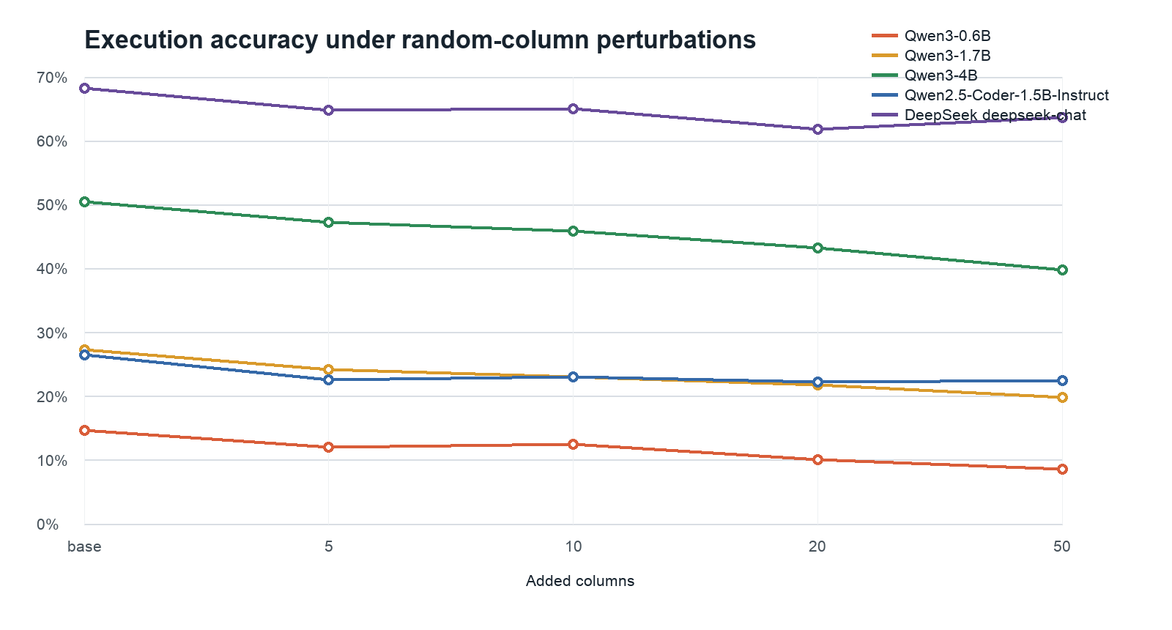
图 1：随机列 5/10/20/50 执行准确率曲线
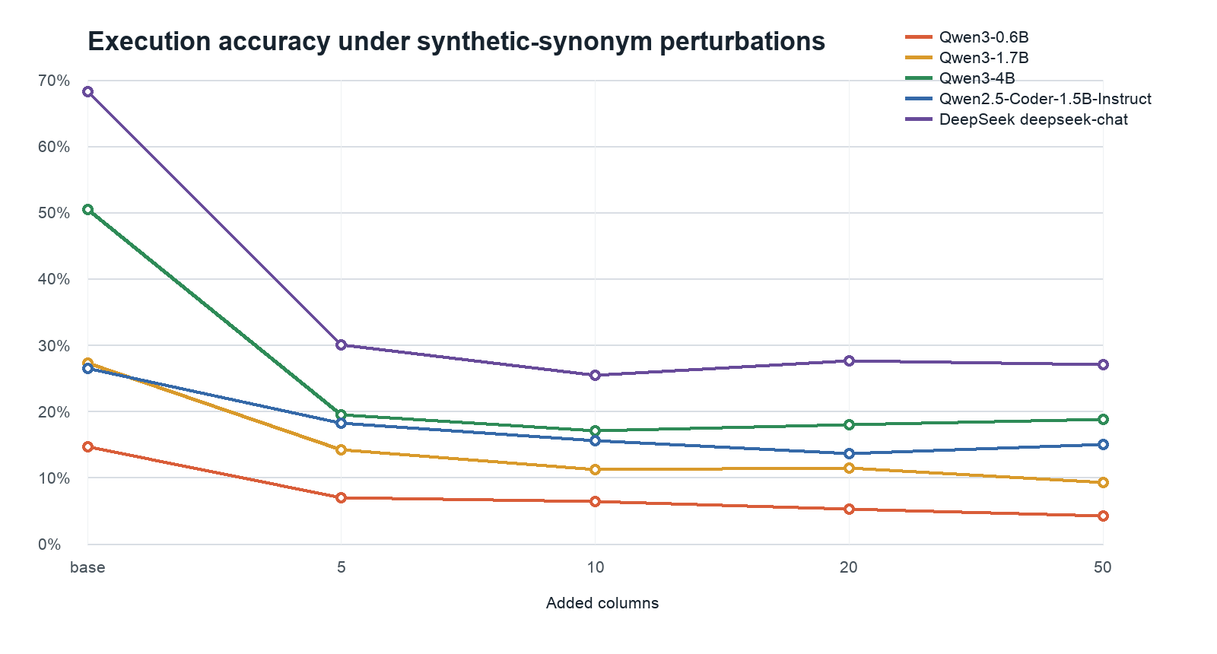
图 2：合成近义列 5/10/20/50 执行准确率曲线

6.1 随机列
模型 | base | 5 列 | 10 列 | 20 列 | 50 列
Qwen3-0.6B | 14.60% | 12.00% | 12.40% | 10.00% | 8.60%
Qwen3-1.7B | 27.20% | 24.20% | 23.00% | 21.80% | 19.80%
Qwen3-4B | 50.40% | 47.20% | 45.80% | 43.20% | 39.80%
Qwen2.5-Coder-1.5B-Instruct | 26.40% | 22.60% | 23.00% | 22.20% | 22.40%
DeepSeek deepseek-chat | 68.20% | 64.80% | 65.00% | 61.80% | 63.60%

6.2 合成近义列
模型 | base | 5 列 | 10 列 | 20 列 | 50 列
Qwen3-0.6B | 14.60% | 7.00% | 6.40% | 5.20% | 4.20%
Qwen3-1.7B | 27.20% | 14.20% | 11.20% | 11.40% | 9.20%
Qwen3-4B | 50.40% | 19.40% | 17.00% | 18.00% | 18.80%
Qwen2.5-Coder-1.5B-Instruct | 26.40% | 18.20% | 15.60% | 13.60% | 15.00%
DeepSeek deepseek-chat | 68.20% | 30.00% | 25.40% | 27.60% | 27.00%
随机列总体影响较温和，且并非严格单调。50 列随机条件下，Qwen3-0.6B、Qwen2.5-Coder、Qwen3-1.7B、Qwen3-4B 和 DeepSeek 相对 base 的下降分别为 6.00、7.40、10.60、4.00、4.60 个百分点。
合成近义列在仅加入 5 列时就造成明显断崖，随后趋于饱和。例如 Qwen3-4B 从 50.40% 降到 19.40%，DeepSeek 从 68.20% 降到 30.00%。这说明扰动类型的作用大于单纯增加列数。

6.3 原始预注册门槛
模型 | 随机 20 列下降差 | 随机 95% CI | 近义 20 列下降差 | 通过
Qwen3-0.6B | -1.80 pp | [-5.80, +2.00] | -31.20 pp | False
Qwen2.5-Coder-1.5B-Instruct | -2.20 pp | [-7.00, +2.60] | -27.80 pp | False
Qwen3-1.7B | -1.00 pp | [-5.40, +3.40] | -24.80 pp | False
Qwen3-4B | +0.80 pp | [-3.60, +5.20] | -8.20 pp | False
四个小模型在随机 20 列条件下相对 DeepSeek 的下降差均未达到 +10 个百分点；近义列条件下 DeepSeek 自身下降更大，因此也没有小模型比它多下降 10 个百分点。原始预注册执行门槛判定为 passed=false。

6.4 Baseline-correct 条件分析
模型 | 共同正确题数 | 随机列额外失败 | 95% CI | 近义列额外失败 | 95% CI
Qwen3-0.6B | 69 | +31.88 pp | [+18.84, +44.93] | +36.23 pp | [+24.64, +47.83]
Qwen2.5-Coder-1.5B-Instruct | 116 | +34.48 pp | [+24.14, +44.83] | +10.34 pp | [+0.00, +20.69]
Qwen3-1.7B | 127 | +25.98 pp | [+17.32, +34.65] | +14.17 pp | [+6.30, +22.83]
Qwen3-4B | 229 | +12.23 pp | [+6.55, +17.90] | +6.11 pp | [+1.31, +10.92]
定义：额外失败率 = DeepSeek 在共同 base-correct 题上的扰动保持率 - 小模型在同一批题上的扰动保持率。正值表示小模型更脆弱。
随机列条件下四个模型均超过 10 个百分点，且置信区间下界大于 0。近义列条件下 Qwen3-0.6B、Qwen2.5-Coder、Qwen3-1.7B 和 Qwen3-4B 的额外失败分别为 36.23、10.34、14.17、6.11 个百分点。Qwen2.5-Coder 的 95% CI 下界为 0，处于边界。该分析支持机制假设，但属于看到总体准确率后进行的条件分析，不能替代原预注册门槛。

6.5 真实 Schema 近义列敏感性
在 427 道五个模型均可评测的题目上，比较原始合成 近义列与全真实 schema 近义列。
模型 | base | 合成近义列 | 真实近义列 | 合成下降 | 真实下降
Qwen3-0.6B | 14.99% | 6.09% | 11.94% | 8.90 pp | 3.04 pp
Qwen3-1.7B | 28.10% | 12.41% | 23.89% | 15.69 pp | 4.22 pp
Qwen3-4B | 50.35% | 17.80% | 40.75% | 32.55 pp | 9.60 pp
Qwen2.5-Coder-1.5B-Instruct | 26.23% | 13.58% | 22.95% | 12.65 pp | 3.28 pp
DeepSeek deepseek-chat | 69.32% | 28.10% | 63.00% | 41.22 pp | 6.32 pp
模型 | 共同正确题数 | 小模型保持率 | DeepSeek 保持率 | 额外失败 | 95% CI
Qwen3-0.6B | 60 | 66.67% | 95.00% | +28.33 pp | [+15.00, +41.67]
Qwen2.5-Coder-1.5B-Instruct | 102 | 68.63% | 93.14% | +24.51 pp | [+14.71, +34.31]
Qwen3-1.7B | 111 | 64.86% | 95.50% | +30.63 pp | [+21.62, +39.64]
Qwen3-4B | 196 | 75.00% | 92.35% | +17.35 pp | [+11.22, +23.98]
合成近义列造成的 DeepSeek 41.22 个百分点下降不能外推到真实 schema：真实近义列下降仅 6.32 个百分点。然而在共同 base-correct 题上，四个小模型仍比 DeepSeek 多失败 17.35–30.63 个百分点，置信区间均不含 0。

6.6 漏给条件
五个模型均完成 103 个桥接表移除变体和 494 个外键列移除变体。评分严格采用 BIRD 官方 set 语义和 30 秒超时；查询或 gold 执行错误按官方评测规则计为 incorrect，并在逐条结果中保留错误信息。

6.6.1 普通执行准确率与合规准确率
模型 | 条件 | 正确/可评测 | 普通准确率 | base-correct 保持率 | 合规准确率
Qwen3-0.6B | 移除桥接表 | 0/103 | 0.00% | 0.00% | 0.00%
Qwen3-0.6B | 移除外键列 | 8/494 | 1.62% | 12.20% | 2.50%
Qwen3-1.7B | 移除桥接表 | 3/103 | 2.91% | 10.00% | 11.11%
Qwen3-1.7B | 移除外键列 | 37/494 | 7.49% | 25.66% | 3.82%
Qwen3-4B | 移除桥接表 | 3/103 | 2.91% | 6.38% | 5.66%
Qwen3-4B | 移除外键列 | 100/494 | 20.24% | 38.66% | 2.41%
Qwen2.5-Coder-1.5B-Instruct | 移除桥接表 | 2/103 | 1.94% | 14.29% | 9.09%
Qwen2.5-Coder-1.5B-Instruct | 移除外键列 | 50/494 | 10.12% | 50.54% | 1.26%
DeepSeek deepseek-chat | 移除桥接表 | 20/103 | 19.42% | 28.36% | 11.11%
DeepSeek deepseek-chat | 移除外键列 | 173/494 | 35.02% | 50.92% | 2.47%
普通准确率只比较执行结果；合规准确率还要求预测 SQL 不读取被移除的表或列。移除桥接表条件下，本地模型的普通准确率为 0.00%–2.91%，存在明显地板效应。移除外键列后，DeepSeek 普通准确率为 35.02%，Qwen3-4B 为 20.24%。
模型 | 桥接正确但读取被移除表 | 外键正确但读取被移除列
Qwen3-0.6B | 0/0 | 6/8
Qwen3-1.7B | 0/3 | 31/37
Qwen3-4B | 0/3 | 92/100
Qwen2.5-Coder-1.5B-Instruct | 0/2 | 48/50
DeepSeek deepseek-chat | 11/20 | 162/173
普通执行正确的预测并不都满足 schema 合规。DeepSeek 的 173 条外键正确预测中有 162 条仍读取被移除列；Qwen3-4B 为 92/100。该现象说明模型会恢复或猜中被隐藏的标识符；如果直接把普通准确率解释为“在缺少信息时仍能完成任务”，会显著高估模型的 schema 合规恢复能力。

6.6.2 与 DeepSeek 的配对比较
模型 | 条件 | 共同题数 | 普通 gap | 普通 95% CI | 合规 gap | 合规 95% CI
Qwen3-0.6B | 移除桥接表 | 2 | +50.00 pp | [+0.00, +100.00] pp | +0.00 pp | [+0.00, +0.00] pp
Qwen3-0.6B | 移除外键列 | 37 | +58.97 pp | [+43.90, +73.17] pp | +0.00 pp | [+0.00, +0.00] pp
Qwen3-1.7B | 移除桥接表 | 15 | +11.76 pp | [+0.00, +31.25] pp | +0.00 pp | [+0.00, +0.00] pp
Qwen3-1.7B | 移除外键列 | 87 | +39.42 pp | [+27.72, +50.94] pp | +0.00 pp | [-6.25, +6.25] pp
Qwen3-4B | 移除桥接表 | 37 | +13.95 pp | [+4.55, +25.58] pp | +4.17 pp | [+0.00, +13.64] pp
Qwen3-4B | 移除外键列 | 171 | +11.21 pp | [+2.80, +19.53] pp | +0.65 pp | [-1.35, +2.78] pp
Qwen2.5-Coder-1.5B-Instruct | 移除桥接表 | 5 | +20.00 pp | [+0.00, +60.00] pp | +0.00 pp | [+0.00, +0.00] pp
Qwen2.5-Coder-1.5B-Instruct | 移除外键列 | 76 | +0.00 pp | [-12.50, +12.66] pp | +0.00 pp | [+0.00, +0.00] pp
普通 gap 为正表示 DeepSeek 在双方 base 都正确的公共变体上保持率更高。Qwen3-4B 在外键条件下与 DeepSeek 的普通保持率差为 +11.21 pp，95% CI [2.80, 19.53]；Qwen3-1.7B 与 Qwen3-0.6B 的点估计更大。但改为合规保持率后，所有 95% CI 均接近 0 或不包含稳定的正向差距。因此，大模型在漏给条件下的普通执行优势主要来自恢复被隐藏的连接列，而不是在不使用被移除信息时仍显著完成任务。

7 讨论
- 扰动类型比列数更重要。随机列的曲线总体平缓；合成近义列在 5 列时即触发明显失败并快速饱和。
- 全体准确率下降受 baseline 能力限制。Qwen3-0.6B 的 baseline 为 14.60%，绝对下降空间有限，原 10 pp 门槛存在结构性偏向。
- Baseline-correct 分析显示，小模型在原本会做的题上对 schema 干扰更脆弱，支持模型规模影响 schema linking 稳健性的解释。
- DeepSeek 在合成近义列下同样大幅下降，说明人工近义列对高级模型也有很强干扰；真实 schema 敏感性实验将这部分效应缩小到 6.32 pp。
- 检索层面已经确认桥接成分更难被召回；但本实验没有直接建立逐题“检索漏选导致执行失败”的因果中介模型。
- 漏给实验中，DeepSeek 的普通执行准确率显著高于本地小模型，但大部分正确预测仍读取了被隐藏的连接列；合规准确率在五个模型上均很低。
- 因此，漏给结果支持“连接 schema 成分缺失会造成严重退化”，但不支持“大模型能在完全不使用缺失成分时稳定恢复”的强结论。

8 有效性与局限
维度 | 风险或限制 | 当前处理
内部效度 | baseline floor effect | 报告主门槛失败，并补充 baseline-correct 分析
构念效度 | 合成近义列不真实 | 补充 427 题真实 schema 近义列实验
构念效度 | 随机列部分合成 | 所有新增列带 generated 标记
统计效度 | 单次 greedy 推理，未重复采样 | 固定模型与 prompt；已补 seed 设置，报告 bootstrap CI
评测效度 | 官方 30 秒超时和重复行规则 | 严格采用官方 set 语义，超时按 incorrect 记录
构念效度 | schema 仅隐藏而非物理删除，模型可能猜中隐藏列 | SQLite authorizer 检查实际读取对象，同时报告合规准确率
外部效度 | 仅一个 Mini-Dev 数据集 | 下一步在 Spider 2.0-Lite 复验
可复现性 | DeepSeek API 版本可能变化 | 记录模型别名和调用日期
完整性 | 桥接移除子集 base 正确数很低 | 报告地板效应和题目聚类置信区间

9 结论与决策
判定项 | 结论
检索桥接成分漏选显著更高 | 通过
小模型全体执行准确率下降比 DeepSeek 多 10 pp | 不通过
6.1 原始综合通过标准 | 不通过
Baseline-correct 机制证据 | 支持假设，但为事后分析
真实 schema 近义列敏感性 | 支持机制，外部效度更高
漏给普通执行准确率 | DeepSeek 明显更高，小模型接近地板
漏给合规恢复能力 | 五个模型均很低，模型规模优势不稳健
严格结论：BIRD Mini-Dev 上的原预注册执行门槛没有通过，因此不能直接宣称小模型在无关列下显著比大模型更脆弱。
机制结论：在 baseline 可解问题与真实 schema 近义列条件下，小模型保持率显著更低，说明原假设仍具有可信的机制支持。漏给条件下，DeepSeek 的优势主要来自读取或恢复被隐藏的连接列；当要求严格合规时，该优势基本消失，所有模型都很难恢复。
决策：按照原计划，不基于 BIRD 结果直接确认完整研究假设；进入 Spider 2.0-Lite SQLite，使用预先固定的 baseline-correct 主指标复验。

10 Spider 2.0-Lite 下一步
- 下载并验证 Spider 2.0-Lite SQLite 数据、gold SQL 和数据库路径。
- 只用真实 schema 列构造 add_random_20 和 add_real_synonym_20。
- 固定 prompt、解码、最大输出长度、SQLite 超时和模型版本。
- 先做 50 题预实验，确认每个模型与 DeepSeek 的共同 base-correct 题不少于约 30 道。
- 主指标：共同 base-correct 题上，小模型扰动保持率比 DeepSeek 低至少 10 pp，且按问题聚类的 95% CI 下界大于 0。
- 若复验失败，按预案将论文重心收缩到 RQ1 的系统实证研究。

附录：实验产物
服务器正式目录为 /root/fsas/home/xiaotao/xiaotao/MINIDEV/BIRD_RESULTS。其中 predictions 和 scores 按 base、random/level_5/10/20/50、synonym/level_5/10/20/50、real_synonym/level_20 和 missing 组织。
- BIRD_RESULTS/reports/COLUMN_LEVEL_CURVES_OFFICIAL_RESULTS.md：官方语义完整列数曲线。
- BIRD_RESULTS/analysis/column_level_curves_official.csv：官方语义绘图数据。
- BIRD_RESULTS/analysis/execution_gate_official.json：官方语义预注册门槛。
- BIRD_RESULTS/analysis/conditional_robustness_official.json：官方语义 baseline-correct 分析。
- BIRD_RESULTS/analysis/real_synonym_sensitivity_official.json：真实 schema 近义列敏感性。
- BIRD_RESULTS/analysis/missing_schema_official_analysis.json：漏给条件普通、合规与配对分析。
- BIRD_RESULTS/analysis/official_rescore_delta.csv：旧评分与官方评分逐条件差异。
- BIRD_RESULTS/reports/MISSING_SCHEMA_OFFICIAL_RESULTS.md：漏给官方语义结果表。
- BIRD_RESULTS/reports/BIRD_Missing_Schema_Report_zh.md：漏给条件中文报告。
- BIRD_RESULTS/reports/DATA_AUDIT.md：扰动数据审计。
- BIRD_RESULTS/reports/SPIDER_2_LITE_PREREGISTRATION.md：下一阶段预注册。

11 事后重分析（2026-10-22）
本报告完成后又做了一轮不重跑模型的事后审计，详见 result/POSTHOC_REANALYSIS_2026-10-22.md。以下三项会改变解释方式：
1. 原“桥接成分并集漏选率 +28.17pp”对比的是单表题目标列与多表题桥接列；加入“多表题非桥接目标列”基线后，桥接表内列反而更容易召回（-13.91pp，95% CI [-24.22, -3.69]），只有外键/join 列仍显著更难（+13.75pp，95% CI [+9.79, +17.73]）。
2. 原 add_random_* 实际同时加入新表（20 列时 494/500 个变体至少新增一张表，58.9% 的新增列来自新表），不能解释为“无关列”效应。
3. 原 add_synonym_5 中 63.5% 的新增列是 same_name，不是纯词法近义列；在 5 列条件内，same_name=0 时 Qwen3-4B/DeepSeek 准确率为 59.30%/74.42%，出现 2 个以上同名干扰后降到 8–20%，断崖主要由同名造成。
4. 缺失 schema 的“合规准确率”分母是 authorizer 成功分析的子集（DeepSeek bridge 9/81、FK 11/446），不是全部变体，也不是 base-correct；应改名为“合规可评估子集上的合规率”。40/494 外键变体、9/103 桥接变体的 evidence 出现被移除名字，需做剔除敏感性分析。
5. 执行门槛按 question_id 对齐后，四个随机 20 列差值的 95% CI 上界最高为 +5.2pp；因此可以更精确地写“数据排除了 +10pp 的下降差”，而不仅是“未达到 10pp”。
6. 纯列 20 补实验（只加列、不加表）已完成：全体准确率门槛仍不通过（四个下降差为 +0.60/+4.60/+1.80/-3.80pp，CI 上界均 <10pp）；但 baseline-correct 额外失败仍为 +32.35/+34.13/+20.51/+10.00pp，机制证据保留。因此原门槛失败不是“加表”造成的假象。
原预注册门槛“不通过”的判定不变；新增的 add_pure_column 条件用于补做“只加列、不加表”的最小证实实验。

